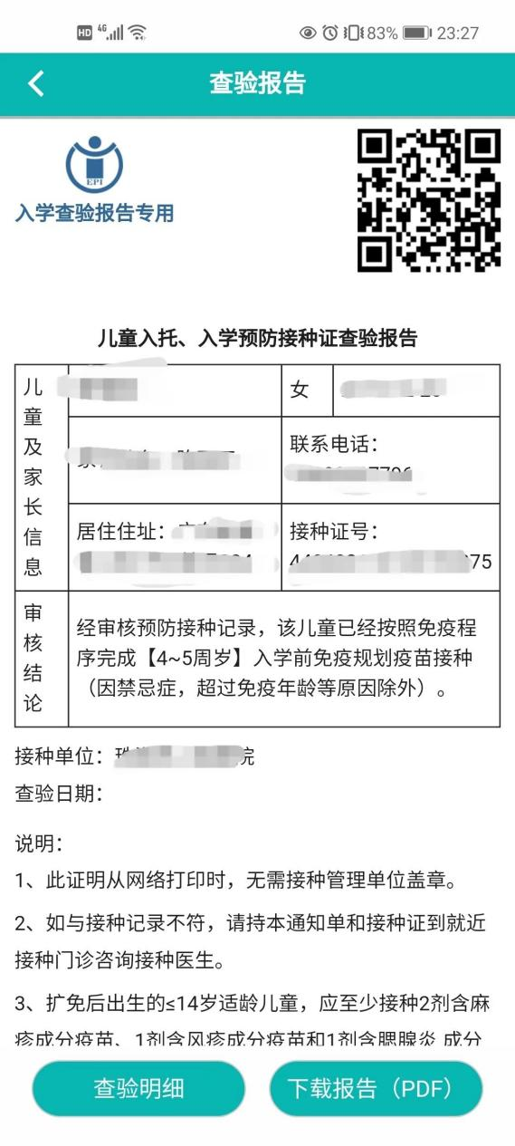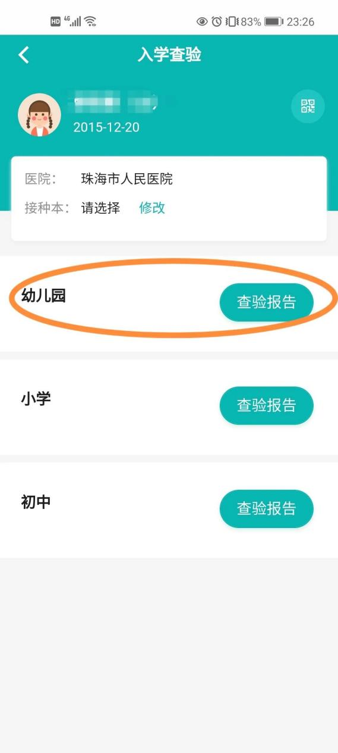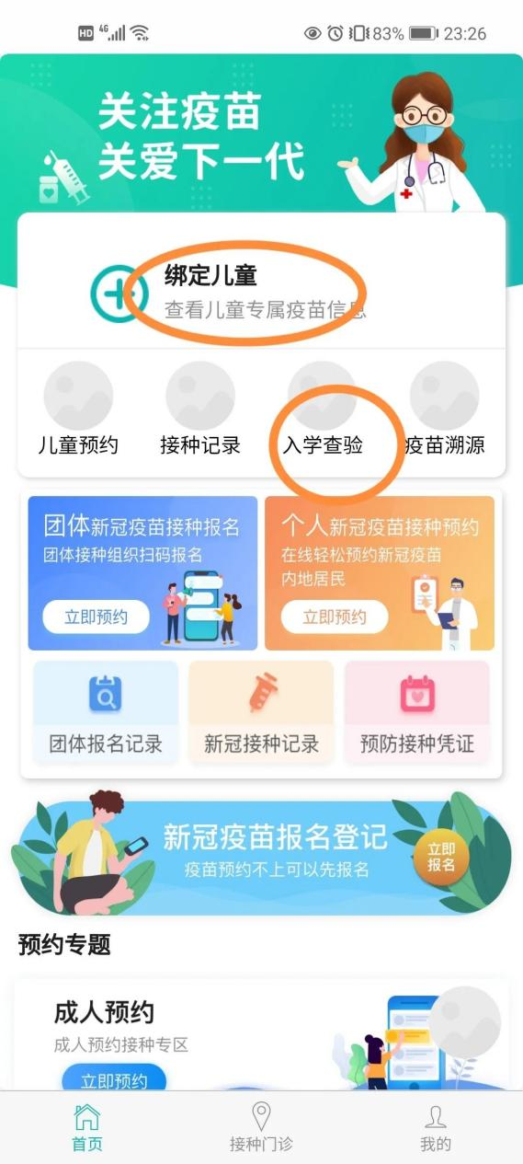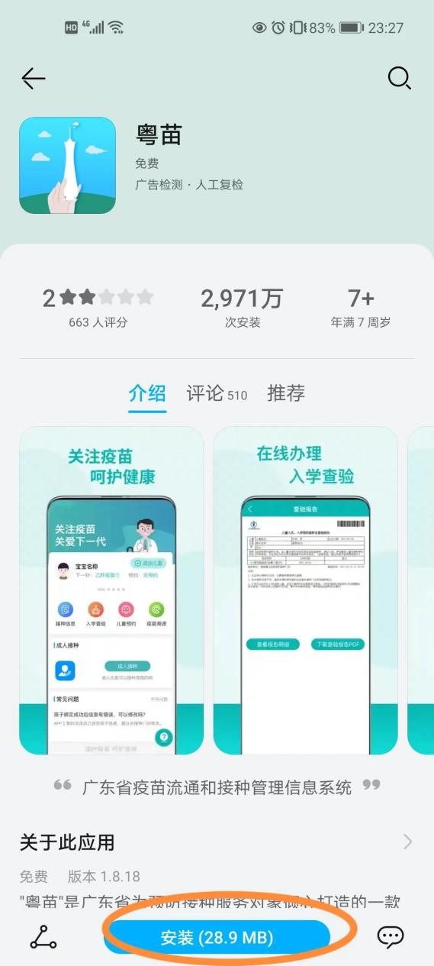

**操作流程：**

**第一步：下载“粤苗”**

**第二步：绑定儿童，点击“入学查验”**

**第三步：点击幼儿园，“查验报告”**

**第四步：下载查验报告，打印即可**